

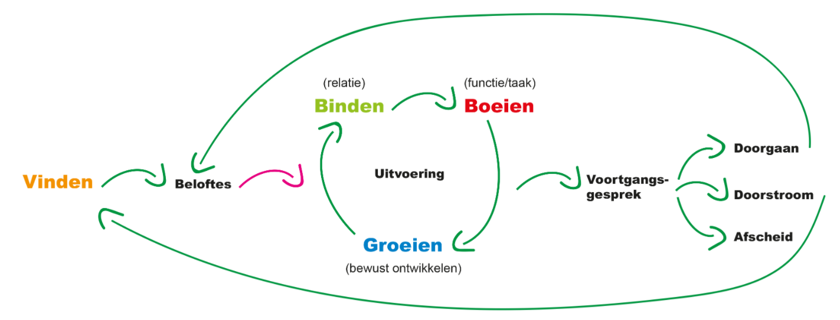
9
6
7
8
5
4
3
2
1.

1.
2.
3.
4.
5.
6.
7.
8.
9.

